–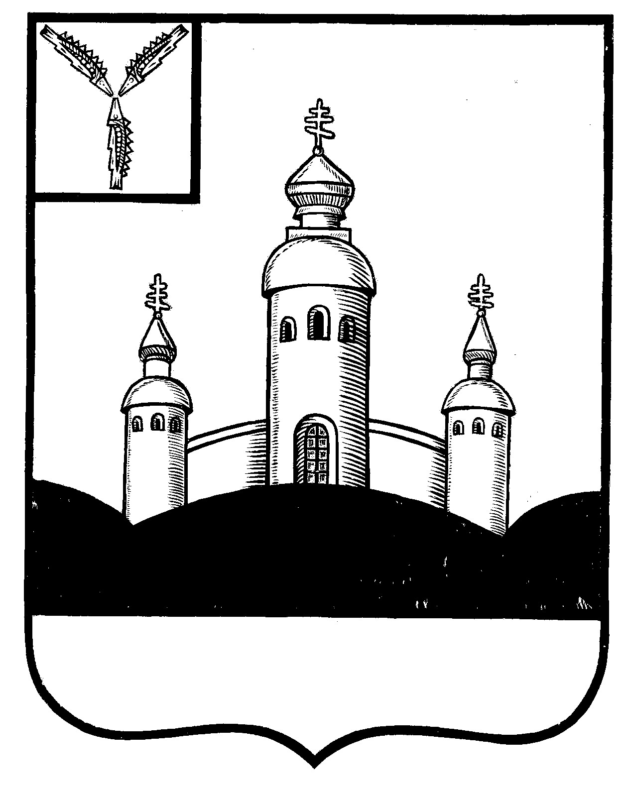
СОБРАНИЕ
ВОСКРЕСЕНСКОГО МУНИЦИПАЛЬНОГО РАЙОНА
САРАТОВСКОЙ ОБЛАСТИ

Р Е Ш Е Н И Е

28 ноября 2017 года № 65

с. Воскресенское

О внесении изменений в Положение о
бюджетном процессе в Воскресенском
муниципальном районе Саратовской
области

В соответствии с Бюджетным кодексом Российской Федерации, Федеральным законом от 06.10.2003 года №131-ФЗ «Об общих принципах организации местного самоуправления в Российской Федерации», на основании Устава Воскресенского муниципального района
Собрание Воскресенского муниципального района

Р Е Ш И Л О :

- Внести в Положение о бюджетном процессе в Воскресенском муниципальном районе Саратовской области, утвержденного решением Собрания Воскресенского муниципального района Саратовской области от 21 декабря 2016 года № 85 следующие изменения:
1.1. Абзац второй пункта 17 статьи 2 изложить в следующей редакции:
"Проект бюджета муниципального района составляется и утверждается сроком на три года - очередной финансовый год и плановый период."
  - Пункт 3 статьи 15 изложить в следующей редакции:
«3. В течение суток со дня внесения указанного проекта в Собрание, председатель Собрания направляет его в комиссию по бюджетно-финансовой политике, налогам и использованию собственности района, для подготовки заключения о соответствии представленных документов и материалов требованиям статьи 13 настоящего Положения.»
  - Пункт 4. Статьи 15 изложить в следующей редакции:
« 4. Комиссия Собрания по бюджетно-финансовой политике, налогам и использованию собственности района в течение трех дней со дня получения проекта решения о районном бюджете дает заключения о его соответствии требованиям статьи 13 настоящего Положения и возможности его принятия Собранием к рассмотрению.»
- Настоящее решение вступает в силу со дня размещения его на официальном интернет-сайте Воскресенского муниципального района «voskresensk64.ru».

Председатель Собрания
Воскресенского МР И.В. Яськова

